

**滨江小三班**

**2024/4/2**

天气：晴

”

入园情况：今天来了21位小朋友，**樊予诺、印梦瑶**请假。

情绪管理：**杨皓宇、沈懿心、刘子文、李艺可、朱瑾瑜、陶子沐、谢嘉赟、李芊烨、黄沐尔、苏言哲、陈硕、赵中熠、刘欣远、朱梓宸、赵嘉玥、张轩齐、丁依沐、于朗、朱子贝、晁乐怡、张昱安**等小朋友能够开开心心入园！**杨皓宇、刘子文、陶子沐、黄沐尔、苏言哲、陈硕、赵中熠、刘欣远、朱梓宸、赵嘉玥、丁依沐、于朗、李艺可、晁乐怡、樊予诺、张昱安**等小朋友能主动和老师、同伴打招呼。

**mmexport1590938236088mmexport1590938236088**

**02生活活动**

**用餐情况**

晨点：牛奶、小甜甜面包。

午餐：血糯米饭、百叶卷肉、春日合菜、罗宋汤。

水果：香梨、蓝莓。

午点：时蔬粥。

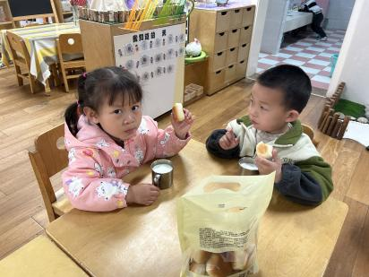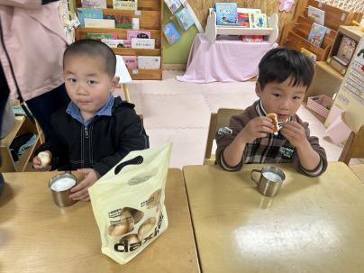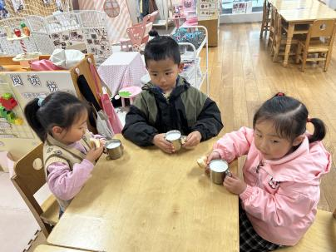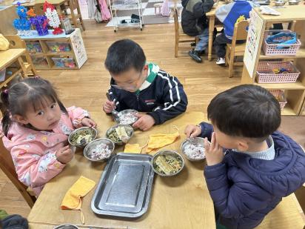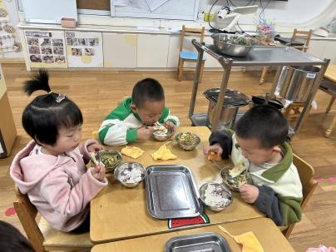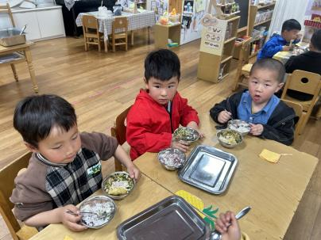

**4.2午餐情况**

|  |  |  |  |  |  |  |  |  |  |  |  |
| --- | --- | --- | --- | --- | --- | --- | --- | --- | --- | --- | --- |
| **姓名** | **光盘小达人** | **桌面整洁** | | **握勺姿势** | | **姓名** | **光盘小达人** | **桌面整洁** | | **握勺姿势** | |
| 杨皓宇 | ○ | ○ | | ○ | | 陶子沐 | ○ | ○ | | ○ | |
| 刘子文 | ○ | ○ | | ○ | | 苏言哲 | ○ | ○ | | ○ | |
| 沈懿心 | ○ | ○ | | △ | | 张轩齐 | ○ | △ | | △ | |
| 陈硕 | ○ | △ | | ○ | | 李艺可 | ○ | ○ | | ○ | |
| 樊予诺 | 请假 | | | | | 丁依沐 | ○ | ○ | | ○ | |
| 刘欣远 | ○ | ○ | | ○ | | 朱瑾瑜 | ○ | ○ | | ○ | |
| 朱梓宸 | ○ | ○ | | ○ | | 印梦瑶 | 请假 | | | | |
| 赵中熠 | ○ | ○ | | △ | | 朱子贝 | ○ | ○ | | ○ | |
| 于朗 | ○ | ○ | | ○ | | 李芊烨 | ○ | | ○ | | ○ |
| 张昱安 | ○ | ○ | | ○ | | 黄沐尔 | ○ | ○ | | ○ | |
| 赵嘉玥 | ○ | ○ | | ○ | | 晁乐怡 | ○ | ○ | | ○ | |
| 谢嘉赟 | ○ | | ○ | | ○ |  |  | | | | |

**（**注：○做到了，△再加油**）**

**午睡情况**

所有小朋友都能够在13:00前自主入睡，如**杨皓宇、刘子文、陶子沐、黄沐尔、苏言哲、朱瑾瑜、陈硕、赵中熠、刘欣远、朱梓宸、赵嘉玥、张轩齐、丁依沐、印梦瑶、于朗、朱子贝、李艺可、晁乐怡、樊予诺、张昱安**等。

**自理能力**

**杨皓宇、刘子文、陶子沐、黄沐尔、苏言哲、朱瑾瑜、陈硕、赵中熠、刘欣远、朱梓宸、赵嘉玥、张轩齐、丁依沐、印梦瑶、于朗、朱子贝、李艺可、晁乐怡、樊予诺、张昱安**能根据冷热穿脱衣物，并将衣服正确地用衣架挂起来，并能够与小朋友互相帮助脱衣服。

**03集体活动**

**活动名称:谈话《清明节的由来》**

**活动简介**：清明节又叫踏青节，在仲春与暮春之交，也就是冬至后的第104天。是中国传统节日，也是最重要的祭祀节日之一，是祭祖和扫墓的日子。清明最早只是一种节气的名称，其变成纪念祖先的节日与寒食节有关。晋文公把寒食节的后一天定为清明节。本次活动通过看一看、说一说的方式，使幼儿了解清明节的由来和各种风俗习惯。

